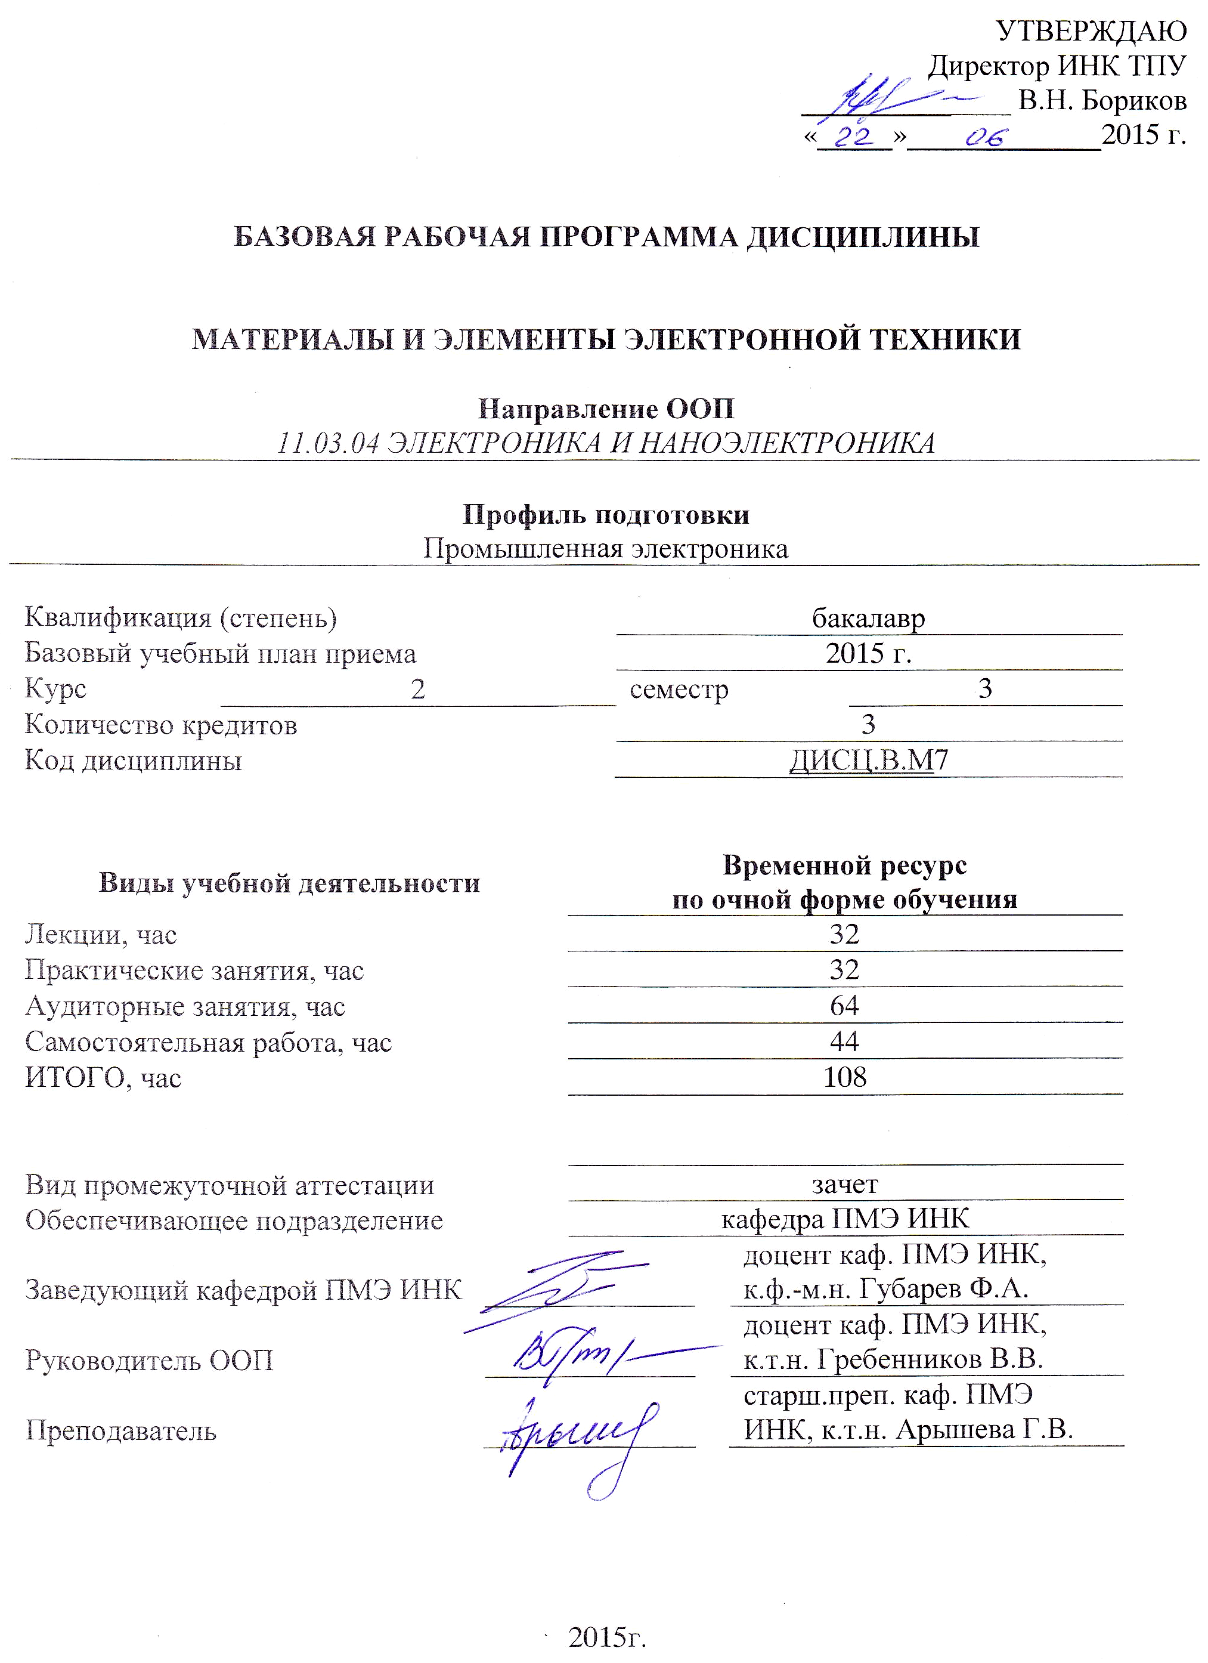
1. Цели освоения модуля (дисциплины)
Целью учебной дисциплины является:
в области обучения – формирование у студентов знаний о свойствах, характеристиках и областях применения пассивных элементов (резисторов, конденсаторов, электромеханических деталей и узлов) и проводниковых и диэлектрических материалов (активных и пассивных);
в области воспитания – научить эффективно работать индивидуально и в команде, проявлять умения и навыки, необходимые для профессионального, личностного развития;
в области развития – подготовка студентов к дальнейшему освоению новых профессиональных знаний и умений, самообучению, непрерывному профессиональному самосовершенствованию.

2. Место модуля (дисциплины) в структуре ООП
Дисциплина «Материалы и элементы электронной техники» относится к вариативной части профессионального цикла подготовки бакалавра.
Дисциплине «Материалы и элементы электронной техники» предшествует освоение дисциплин (ПРЕРЕКВИЗИТЫ):
- «Математика 1.1»;
- «Математика 2.1»;
- «Физика 1.1»;
- «Физика 2.1».
Содержание разделов дисциплины «Материалы и элементы электронной техники» согласовано с содержанием дисциплин, изучаемых параллельно (КОРЕКВИЗИТЫ):
- «Электротехника 1.3»;
- «Физика 3.1»
- «Вакуумная, плазменная и твердотельная электроника».
Освоение данной дисциплины служит основой для последующего изучения дисциплин: «Магнитные элементы электронных устройств», «Теория электрических цепей» и других.
Для успешного освоения дисциплины студенты должны знать интегральное и дифференциальное исчисление, строение химических элементов, законы физики.

3. Результаты освоения дисциплины
В соответствии с требованиями ООП освоение дисциплины направлено на формирование у студентов следующих компетенций (результатов обучения), в т.ч. в соответствии с ФГОС:

общекультурными компетенциями (ОК):
способностью к самоорганизации и самообразованию (ОК-7);

общепрофессиональными компетенциями (ОПК):
способностью выявлять естественнонаучную сущность проблем, возникающих в ходе профессиональной деятельности, привлекать для их решения соответствующий физико-математический аппарат (ОПК-2);
способностью решать задачи анализа и расчета характеристик электрических цепей (ОПК-3);
способностью учитывать современные тенденции развития электроники, измерительной и вычислительной техники, информационных технологий в своей профессиональной деятельности (ОПК-7);
способностью использовать нормативные документы в своей деятельности (ОПК-8);
профессиональными компетенциями (ПК):
научно-исследовательская деятельность:
способностью строить простейшие физические и математические модели приборов, схем, устройств и установок электроники и наноэлектроники различного функционального назначения, а также использовать стандартные программные средства их компьютерного моделирования (ПК-1);
сервисно-эксплуатационная деятельность:
способностью составлять заявки на запасные детали и расходные материалы, а также на поверку и калибровку аппаратуры (ПК-17).

Таблица 1
Составляющие результатов обучения, которые будут получены
при изучении данной дисциплины
Результаты обучения (компетенции из ФГОС) | Составляющие результатов обучения
Результаты обучения (компетенции из ФГОС) | Код | Знания | Код | Умения | Код | Владение  опытом
Р1  (ОПК-2,  ОПК-3, ОПК-7,  ОПК-8, ПК-1, ПК-17) | - | - | - |  | В1.2 | практического применения законов физики, химии и экологии
Р4  (ОПК-3) | З4.3 | базовые элементы аналоговых и цифровых устройств; | У4.1 | проводить анализ и расчет линейных цепей переменного тока, анализ и расчет электрических цепей с нелинейными элементами | - | -
Р6  (ПК-17) | - | - | - |  | В6.3 | применения технологий изготовления материалов и элементов электронной техники;

В результате освоения дисциплины «Материалы и элементы электронной техники» студентом должны быть достигнуты следующие результаты:

Таблица 2
№ п/п | Результат
РД1 | Применять знание физики, химии и экологии, а также технологий изготовления материалов и элементов электронной техники
РД2 | Выполнять анализ и расчет линейных цепей переменного тока, анализ и расчет электрических цепей с нелинейными элементами.
РД3 | Выполнять обработку и анализ данных, полученных при теоретических и экспериментальных исследованиях.

4. Структура и содержание дисциплины
4.1. Содержание разделов дисциплины:
Введение
Введение. Виды материалов электронной техники.

Раздел 1. Проводниковые материалы
Материалы высокой проводимости (характеристики, основные требования, назначение и области применения меди и ее сплавов, алюминия и его сплавов, серебра и сверхпроводников).
Материалы высокого сопротивления (характеристики, основные требования и области применения проводниковых сплавов высокого сопротивления, пленочных резистивных материалов, материалов для термопар).

Раздел 2. Диэлектрические материалы
Основные определения. Классификация диэлектрических материалов.
Пассивные диэлектрики: Линейные полимеры, композиционные порошковые пластмассы, слоистые пластики, неорганические стекла, электротехническая керамика.
Активные диэлектрики: сегнетоэлектрики, пьезоэлектрики, пироэлектрики, электреты.

Раздел 3. Резистивные элементы электронной техники
Сопротивление как физическая величина.
Функции, которые выполняют резисторы в радиоприемной, измерительной и другой аппаратуре.
Классификация резисторов (по назначению, по характеру изменения сопротивления, по используемым материалам и технологии изготовления, в зависимости от способа монтажа, в зависимости от способа от внешних воздействий, в зависимости от вида вольтамперной характеристики).
Основные электрические параметры постоянных, переменных и нелинейных резисторов.
Система условных и графических обозначений отечественных и зарубежных резисторов.
Схемы замещения постоянных и переменных резисторов. Основные и паразитные параметры.

Раздел 4. Емкостные элементы электронной техники
Явления, определяющие емкостные свойства конденсаторов.
Функции, которые выполняют конденсаторы в радиоэлектронной аппаратуре.
Классификация конденсаторов (по характеру изменения емкости, по способу защиты от внешних воздействующих факторов, в зависимости от способа монтажа, по назначению, по виду диэлектрика).
Основные электрические параметры конденсаторов.
Система условных и графических обозначений отечественных и зарубежных конденсаторов.
Схемы замещения конденсаторов. Основные и паразитные параметры.

Раздел 5. Электромеханические и коммутационные устройства
Коммутационные устройства ручного управления (классификация и условные обозначения, тумблеры, кнопочные выключатели и переключатели, галетные и движковые переключатели, коммутационные устройства для внутриблочного монтажа, бесконтактные коммутационные устройства ручного управления, особенности выбора коммутационных устройств ручного управления, области применения).
Разъемы (назначение, выбор материалов, особенности выбора, области применения).
Предохранители (назначение, расчетные соотношения для определения их параметров).
Электромагнитные реле (назначение, условные обозначения, принцип действия реле постоянного тока, реле переменного тока и поляризованного реле, основные параметры, технические требования, особенности выбора, области применения).
Герконы (устройство, принцип действия, классификация, условные обозначения, основные параметры, особенности выбора, области применения).

6. Организация и учебно-методическое обеспечение
самостоятельной работы студентов (СРС)

  - Виды и формы самостоятельной работы
Самостоятельная работа студентов включает текущую СРС и творческую проблемно-ориентированную самостоятельную работу (ТСР).
Текущая СРС направлена на углубление и закрепление знаний студента, развитие практических умений и включает:
- работа с лекционным материалом;
- выполнение домашних заданий, домашних контрольных работ;
- опережающая самостоятельная работа;
- изучение тем, вынесенных на самостоятельную проработку;
- подготовка к практическим занятиям;
- подготовка к контрольным работам;
- подготовка к зачету.
Творческая самостоятельная работа включает:
- анализ индивидуального домашнего задания;
- поиск, анализ и презентация информации.

6.3. Контроль самостоятельной работы
Оценка результатов самостоятельной работы организуется следующим образом:
- самоконтроль;
- контроль со стороны преподавателя.
Контроль самостоятельной работы студентов осуществляется посредством презентации результатов выполнения домашних контрольных и опережающих заданий. Наряду с контролем СРС со стороны преподавателя предполагается личный самоконтроль по выполнению СРС со стороны студентов.

- Средства текущей и промежуточной оценки
качества освоения дисциплины
Оценка качества освоения дисциплины производится по результатам следующих контролирующих мероприятий:
Контролирующие мероприятия | Результаты обучения по дисциплине
Выполнение и защита ИДЗ | РД1, РД3
Выполнение контрольных работ | РД2, РД3
Зачет | РД1, РД2, РД3

Для оценки качества освоения дисциплины при проведении контролирующих мероприятий предусмотрены следующие средства (фонд оценочных средств):

Примеры заданий для контрольных работ
- Для условий: , , выбрать стабилитрон и рассчитать значения и .
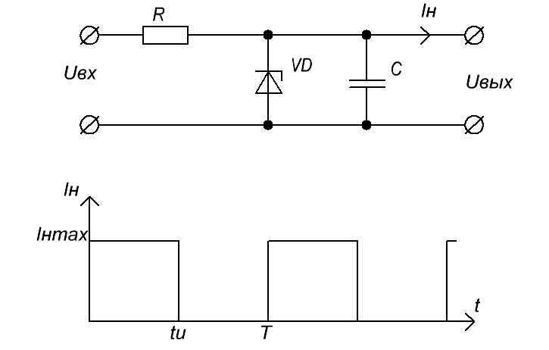
Тип  прибора | Предельные значения  параметров при Т=25°С |  |  | Значения параметров  при Т=25°С |  |  |  |  |  | Т_{к.мах}  (Т_{п.})  °С
Тип  прибора | U_{ст.ном.}  B | при  I_{ст.ном.}  mA | Р_{макс.}  mBt | U_{ст.} |  | r_{ст.}  Om | a_{ст.}  10⁻²  %/°С | I_{ст.} |  | Т_{к.мах}  (Т_{п.})  °С
 |  |  |  | мин  B | мах  B | r_{ст.}  Om | a_{ст.}  10⁻²  %/°С | мин  mA | мах  mA | Т_{к.мах}  (Т_{п.})  °С
Д219С | 0,57 | 1,0 | - | - | - | - | - | - | 50 | 120
Д220С | 0,59 | 1,0 | - | - | - | - | - | - | 50 | 120
Д223С | 0,59 | 1,0 | - | - | - | - | - | - | 50 | 120
Д808 | 8,0 | 5,0 | 280 | 7,0 | 8,5 | 6,0 | 7,0 | 3,0 | 33 | 125
Д809 | 9,0 | 5,0 | 280 | 8,0 | 9,5 | 10 | 8,0 | 3,0 | 29 | 125
Д810 | 10,0 | 5,0 | 280 | 9,0 | 10,5 | 12 | 9,0 | 3,0 | 26 | 125
Д811 | 11,0 | 5,0 | 280 | 10,0 | 12 | 15 | 9,5 | 3,0 | 23 | 125
Д813 | 13,0 | 5,0 | 280 | 11,5 | 14 | 18 | 9,5 | 3,0 | 20 | 125
Д814А | 8,0 | 5,0 | 340 | 7,0 | 8,5 | 6,0 | 7,0 | 3,0 | 40 | 125
Д814А1 | 8,0 | 5,0 | 340 | 7,0 | 8,5 | 6,0 | 7,0 | 3,0 | 40 | 125
Д814Б | 9,0 | 5,0 | 340 | 8,0 | 9,5 | 10 | 8,0 | 3,0 | 36 | 125
Д814В1 | 10,0 | 5,0 | 340 | 9,0 | 10,5 | 12 | 9,0 | 3,0 | 32 | 125
Д814Г | 11,0 | 5,0 | 340 | 10,0 | 12 | 15 | 9,5 | 3,0 | 29 | 125
Д814Д | 13,0 | 5,0 | 340 | 11,5 | 14 | 18 | 9,5 | 3,0 | 24 | 125
Д814Д1 | 13,0 | 5,0 | 340 | 11,6 | 14 | 18 | 9,5 | 3,0 | 24 | 125
2С102А | 5,1 | 20,0 | 300 | 4,84 | 5,36 | 17 | ±1,0 | 3,0 | 58 | 125
- Определить мощность, выделяемую на резисторе, при , , , , .
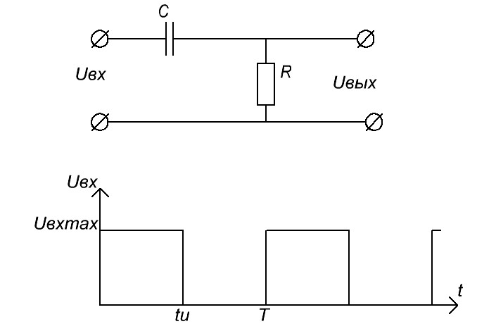

Примеры билетов к зачету
Билет №2
- Пассивные диэлектрики: линейные полимеры
- Терморезисторы
- Классификация конденсаторов
- Диодная оптопара
- Определить мощность, выделяемую на резисторе, при , , , , .
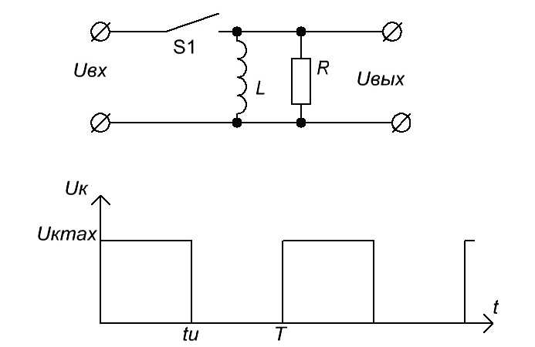

8. Рейтинг качества освоения дисциплины
Оценка качества освоения дисциплины в ходе текущей и промежуточной аттестации обучающихся осуществляется в соответствии с «Положением о проведении текущего оценивания и промежуточной аттестации в ТПУ», утвержденным приказом ректора в действующей редакции.
В соответствии с «Календарным планом изучения дисциплины»:
- текущая аттестация (оценка усвоения теоретического материала (ответы на вопросы и др.) и результаты практической деятельности (решение задач, выполнение заданий и др.) производится в течение семестра (оценивается в баллах – максимально 60 баллов), к моменту завершения семестра студент должен набрать не менее 33 баллов);
- промежуточная аттестация (зачет) производится в конце семестра (оценивается в баллах – максимально 40 баллов), на зачете студент должен набрать не менее 22 баллов).
Итоговый рейтинг по дисциплине определяется суммированием баллов, полученных в ходе текущей и промежуточной аттестаций. Максимальный итоговый рейтинг соответствует 100 баллам.

9. Учебно-методическое и информационное обеспечение дисциплины
9.1 Основная литература
- Основы электроники : учебное пособие / И. Ф. Бородин [и др.]. — Москва: КолосС, 2009. — 207 с.: ил.. — Учебники и учебные пособия для студентов высших учебных заведений. — Библиогр.: с. 204.
- Справочник инженера-схемотехника : пер. с англ. / Р. Корис, Х. Шмидт-Вальтер. — Москва: Техносфера, 2008. — 607 с.: ил.: 20 см.
- Основы полупроводниковой электроники : учебное пособие для вузов / Д. В. Игумнов, Г. П. Костюнина. — 2-е изд., доп.. — Москва: Горячая линия-Телеком, 2011. — 393 с.: ил..
- Нанотехнологические процессы и оборудование электронной техники / В. А. Васин, Е. Н. Ивашов, С. В. Степанчиков; Московский государственный институт электроники и математики (Технический университет) (МИЭМ). —Москва: Изд-во МИЭМ, 2009. — 264 с.: ил.
- Карманный справочник инженера электронной техники : пер. с англ. / К. Бриндли, Дж. Карр. — 3-е изд., стер.. — Москва: Додэка-XXI, 2007. — 480 с.: ил.

9.2. Дополнительная литература
- Волгов В.А. Детали и узлы радиоэлектронной аппаратуры. Изд. 2-е, перераб. и доп. М., ″Энергия″, 1977. – 656 с.
- Резисторы. Справочник / Под ред. И.И. Четверткова и В.Ф. Смирнова –М.: Энергоиздат, 1981.
- Иванов Д.М. и др. Переменные резисторы. – М.: Радио и связь, 1981. – 64 с.
- Терморезисторы, И.Т. Шефтель. Монография. Главная редакция физико-математической литературы изд-ва ″Наука″, 1973. – 416 с.
- Зайцев Ю.В., Марченко А.Н. Полупроводниковые резисторы в радиосхемах, ″Энергия″, 1971. – 112 с.
- Зайцев Ю.В., Марченко А.Н., Ващенко И.И. Полупроводниковые резисторы в электротехнике. – М.: Энергоатомиздат, 1988. – 136 с.
- Лернер М.М. Выбор конденсаторов для электронных устройств, М., ″Энергия″, 1970. – 152 с.
- Рычина Т.А. Электрорадиоэлементы. Учебник для вузов. М., ″Сов. радио″, 1976. – 336 с.
- Ермуратский В.В., Ермуратский П.В. Конденсаторы переменного тока в тиристорных преобразователях. – М.: Энергия, 1979. – 224 с.
- Белоруссов Н.И. и др. Электрические кабели, провода и шнуры: Справочник. Под ред. Белоруссова Н.И. – 5 изд., перераб. и доп. – М.: Энергоатомиздат, 1988. – 536 с.
- Лысаченко И.А. Электрорадиоматериалы. Изд. ″Связь″, М., 1971 – 232с.
- Астахин В.В., Трезвов В.В., Суханова И.В. Электроизоляционные лаки, пленки и волокна. – Л.: Химия, 1986. – 158 с.
- Гладков А.З. Электроизоляционные лаки и компаунды. М, ″Энергия″, 1973. – 248 с.
- Соболев В.В. Слюдопласты и их применение. – Л.: Энергоатомиздат. Ленингр. отд-ние, 1985 – 192 с.
- Барановский В.В., Дулицкая Г.М. Слоистые пластики электротехнического назначения. М., ″Энергия″, 1976. – 288 с.
- Мозер Г.П., Дахинден В. Трансформаторный электроизоляционный картон: Пер. с англ. – М.: Энергоатомиздат, 1991. – 208 с.
- Гендин Г.С. Все о резисторах: Справочник. – М.: Горячая линия-Телеком, 1999. ППЗУ – 192 с.
- Аксенов А.И., Нефедов А.В. Элементы схем бытовой радиоаппаратуры. Конденсаторы. Резисторы: Справочник. – М.: Радио и связь. 1995. – 272с.
- Шадрин Г.А. Пассивные электрорадиоэлементы – резисторы. Методическое пособие по дисциплине ″Материалы и компоненты электронной техники″. – Томск: Изд. ТПУ, 2000. – 52 с.
- Шадрин Г.А. Лабораторный практикум по дисциплине ″Материалы и компоненты электронной техники″. – Томск: Изд. ТПУ, 2000. – 128 с.
- Резисторы, конденсаторы, трансформаторы, дроссели, коммутационные устройства РЭА: Справ. / Акимов Н.Н., Ващуков Е.П., Прохоренко В.А., Ходоренок Ю.П. – Мн.: Беларусь, 1994. – 591 с.
- Радиодетали, радиокомпоненты и их расчет. Под ред. А.В. Коваля. М., ″Сов. радио″, 1977, 368 с.
- Коммутационные устройства радиоэлектронной аппаратуры / Рыбин Г.Я., Ивакин Б.Ф., Вьюков Н.В. и др.; Под ред. Рыбина Г.Я. – М.: Радио и связь, 1985. – 264 с.
- Пасынков В.В., Сорокин В.С. Материалы электронной техники: Учебник. 4-е изд., стер. – СПб.: Издательство ″Лань″, 2002. – 368 с.

10. Материально-техническое обеспечение дисциплины
Лекции читаются с использованием мультимедийного оборудования.
№  п/п | Наименование (компьютерные классы, учебные лаборатории, оборудование) | Корпус, ауд., количество установок
1 | Лекционная аудитория им. профессора Л.М. Ананьева  - Компьютер Pentium – 1 шт.  - Ноутбук – 1 шт.  - Акустическая система – 1 шт.  - Проектор мультимедийный – 1 шт.  - Экран проекционный – 1 шт.  - Кондиционер – 2 шт. | Корпус 16в, ауд. 326, 50 мест

Программа составлена на основе СУОС ТПУ в соответствии с требованиями ФГОС по направлению подготовки 11.03.04 «Электроника и наноэлектроника» и профилю «Промышленная электроника».

Программа одобрена на заседании кафедры
промышленной и медицинской электроники
Института неразрушающего контроля

(протокол № 12.15 от « 19 » 06 2015 г.).

Автор: старш. преподаватель каф. ПМЭ ИНК к.т.н. Арышева Г.В.

Рецензент(ы) Огородников Дмитрий Николаевич

